ADEQUATION LEVAGE ET CHARTE D’ENGAGEMENT AVANT UTILISATION MANUSCOPIQUE EN MODE TREUIL DE LEVAGE
Site / Chantier :
Libellé intervention :
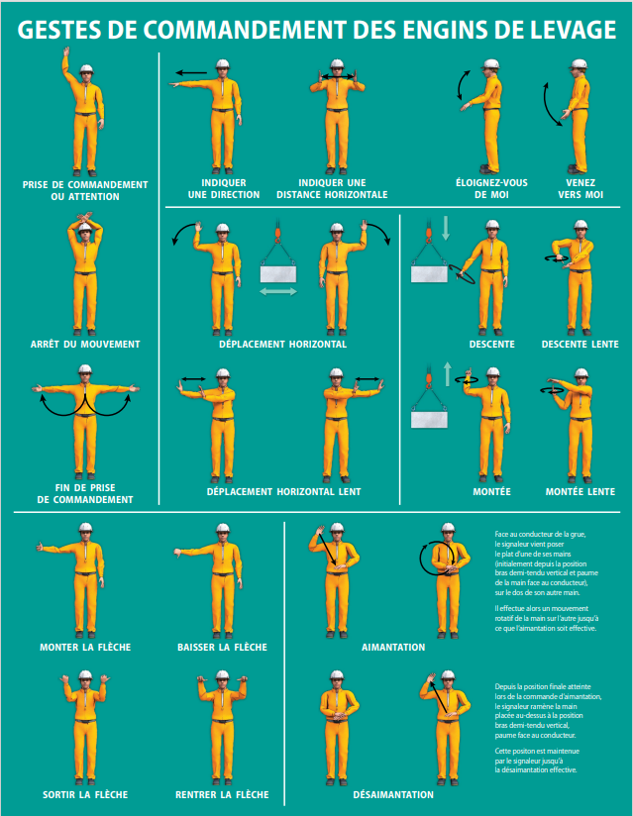
Check list d’Adéquation : 14 points de contrôle
2 Contrôles périodiques
sans anomalie ou avec réserves levées
O
N
1 Conducteur formé
et autorisé
O
N
3 Chef de Manœuvre
habilité et identifié
O
N
4 Plaques Plaques/Bois
de calage
O
N
5 Communication Grutier/Chef de Manœuvre assurée
O
N
6 Zone de levage
balisée et évacuée
O
N
7 Distance/fouilles
Suffisante
O
N
8 Prise en compte des ouvrages enterrés (caniveau, fosse…)
O
N
9 Résistance du sol suffisante
O
N
13 Conditions Météo satisfaisantes
O
N
12 Poids de la charge compatible avec les abaques de la grue
O
N
11 Elingage satisfaisant et Apparaux de levage en état/conforme
O
N
10 Connaissance permis et consignes
O
N
14 Respect des distances/obstacles aériens (ligne électrique, tuyauterie...)
O
N
Documents obligatoires

Notice d’utilisation |  | Certificat CE
Carnet de Maintenance |  | Dernier contrôle réglementaire sans anomalie ou avec réserve levée

L’absence de réponse ou une réponse négative à l’un des 14 points de contrôle et/ou l’absence d’un de ces documents obligatoires rende(nt) impossible l’intervention

Les visas portés ci-dessous attestent du contrôle et de l'approbation des informations contenues dans le présent document par les signataires. Le chef de manœuvre convient qu'il y a adéquation entre le matériel utilisé, les risques encourus et les travaux à réaliser. Il s'engage à contrôler le maintien de cette adéquation pendant toute la durée de l'opération en vérifiant que les conditions d'exécution prévues sont respectées.

 | Date | Société | Nom | Visa
Chef de manœuvre
Conducteur d’engin

